Comment lire les rapports de résultats des évaluations ?
- A l’issue des évaluations, chaque enseignant ou équipe pédagogique reçoit un rapport de résultats compilant les avis des étudiants sous forme graphique.
- Les rubriques qui suivent vous permettront de lire et d'interpréter les résultats présentés dans ces rapports d'évaluation de vos enseignements.
Exemple 1 : 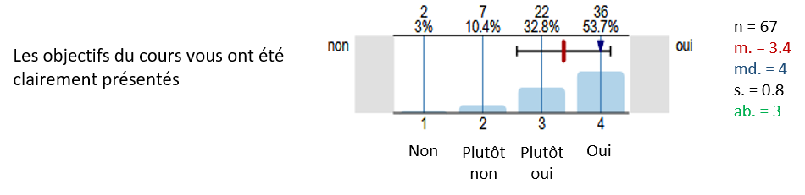

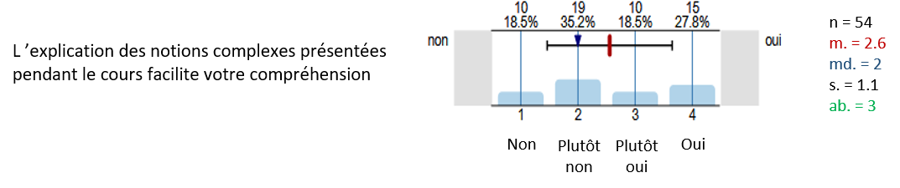
Exemple 2 :

Les informations accompagnant chaque graphique de résultats

L’échelle de réponses (sous le graphique)
De manière générale, une valeur est attribuée à chaque réponse donnée par un étudiant pour chaque item du questionnaire :
non = 1 | plutôt non = 2 | plutôt oui = 3 | oui = 4 | sans avis = 0 | (n'est pas pris en compte dans le calcul de la moyenne)

Indices statistiques (sur la droite du graphique)
Abréviation | Nom | Définition
n | nombre | nombre de réponses.
m | moyenne | somme de toutes les valeurs (réponses) divisée par le nombre total de réponses.
md | médiane | 50% des valeurs (réponses) sont inférieures à ce chiffre et 50% des valeurs (réponses) lui sont supérieures.
s | écart-type | l'écart-type mesure la dispersion des valeurs autour de la moyenne. Plus l'écart-type est grand plus les valeurs sont éparpillées autour de la moyenne.
ab | abstention | nombre d'étudiants qui n'ont pas répondu à la question.

Interprétation des indices statistiques en fonction des exemples 1 et 2 ci-dessus :
Le tableau suivant vous permet d'interpréter globalement les valeurs obtenues (moyenne ou médiane), que ce soit pour un item ou pour l'ensemble des dimensions évaluées.
Dans l’exemple 1 (cf. ci-dessus « objectifs du cours ») :

Valeur (m ou md) | Interprétation
1.00 - 2.00 | La présentation des objectifs du cours n’a pas satisfait les étudiants ayant donné un avis
2.10 - 3.10 | La présentation des objectifs du cours n’est pas optimum et doit être améliorée
3.20 - 4.00 | La présentation des objectifs du cours est satisfaisante

Commentaire : Les résultats obtenus peuvent être considérés comme satisfaisants, si l'on regarde la moyenne (3,40), voire très satisfaisants si l’on regarde la médiane (4).

Dans l’exemple 2 (cf. ci-dessus « explication des notions complexes ») :

Valeur (m ou md) | Interprétation
1.00 - 2.00 | L’explication des notions complexes n’a pas satisfait les étudiants ayant donné un avis
2.10 - 3.10 | L’explication des notions complexes n’est pas optimum et doit être améliorée
3.20 - 4.00 | L’explication des notions complexes est satisfaisante

Commentaire : Les résultats obtenus montrent que cet aspect de l’enseignement mériterait d’être amélioré si l’on regarde la moyenne (2,6) mais au regard de la médiane (2), cet aspect du cours ne répond pas aux besoins de compréhension des répondants et demanderait à être redéfini.

